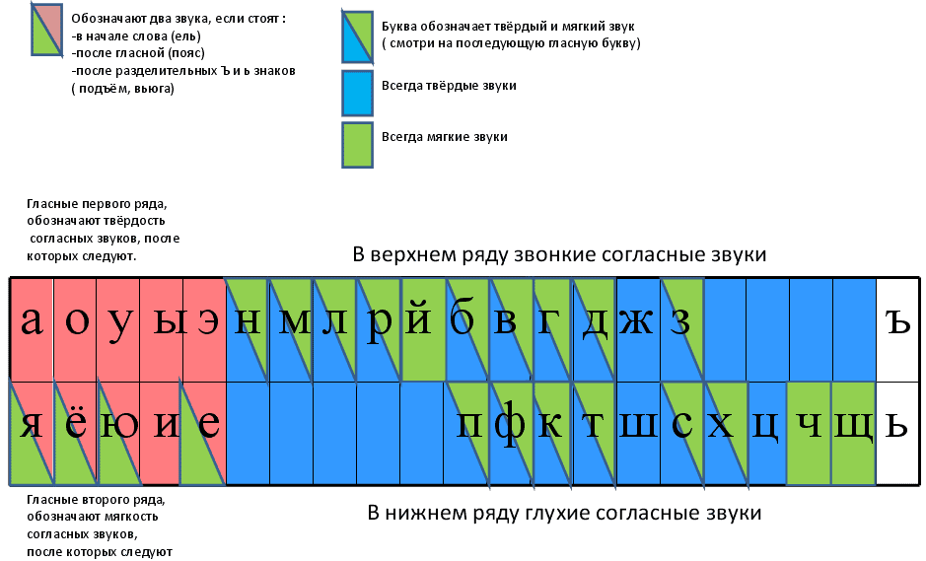
Звуко – буквенный разбор (ОБРАЗЕЦ).
Приём – при-ём 2слога, 2-й ударный. (парный по глухости, звонкости)
П – [П] – согл., глух. парн., тв., парн. (парный по твердости, мягкости)
Р – [Р] - согл., звонк. непарн., мягк., парн.
И – [И] – гласный, безуд.
Ё – [Й] – согл., звонк. непарн., мягк., непарн.
[О] – гласный, уд.
М – [М] – согл., звонк. непарн., тв., парн.

5 букв, 6 звуков [ п р и й о м ]

